

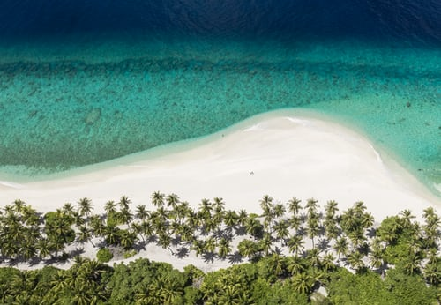
МАЛДИВИТЕ – ПОТВЪРДЕНА ГРУПА С ТРЪГВАНЕ НА 01.03.2021 Г. С ВОДАЧ НА БЪЛГАРСКИ ЕЗИК!
ТУРИСТИЧЕСКИ РАЙ С БЯЛ ПЯСЪК И ТЮРКОАЗЕНИ ВОДИ! МЕЧТА В РАЯ НА ИНДИЙСКИЯ ОКЕАН!

Малдивите - туристически рай с бял пясък и тюркоазени води. Този индийски архипелаг е едно от най-добрите места, за да се насладите на мечтаната ваканция.
Плажовете на Малдивите несъмнено са основната атракция на тази страна. И не е случайно. Фин бял пясък, който прозира ясно във водата, толкова кристално чист, че няма да е необходимо да се гмуркате, за да наблюдавате рибите, които спокойно си плуват на брега. Легнете под сянката на палмово дърво и се отпуснете, слушайки нежния шум на вълните, блъскащи се в брега, за да се насладите на този грандиозен пейзаж.
До 1200 острова в Индийския океан, съставляват Малдивските острови. Туризмът в този архипелаг ще ви отведе да посетите някои от 200-те обитавани острови, както и някои, които не са. Приблизително 100 от тях приемат почиващи като туристически курорти. Можете да намерите традиционни хотели, типични селски къщи или впечатляващи луксозни бунгала, в които да отседнете и да се насладите на този рай.
Ще можете да се премествате от един остров на друг, откривайки нови малдивски плажове, райски и девствени места на борда на лодките за развлечение, които предоставят хотелите. По време на пътуването ще се удивите на красотата на кристалните води на Индийския океан.
Разбира се, гмуркането е едно от най-интересните занимания на Малдивите. Подводен туризъм, който ще ви даде възможност да се насладите на рибните ята и цветните корали, смесващи се с тюркоазения цвят на водата и образувайки безмерна хармония.
В допълнение към грандиозните плажове на страната, друга от атракциите на Малдивите е откриването на традициите и обичаите на местните жители. Въпреки че типичните рибарски селища са отделени от туристическите курорти, все още можете да видите очарователни малки лодки, които се отправят за риболов.
И накрая, ще можете да се насладите на най-зрелищните залези в почти дива среда, която сякаш е взета от рая. Гледката е зашеметяваща как слънцето се крие под безкрайните води на Индийския океан.
Без съмнение – това е перфектният образ за вашата незабравима ваканция.

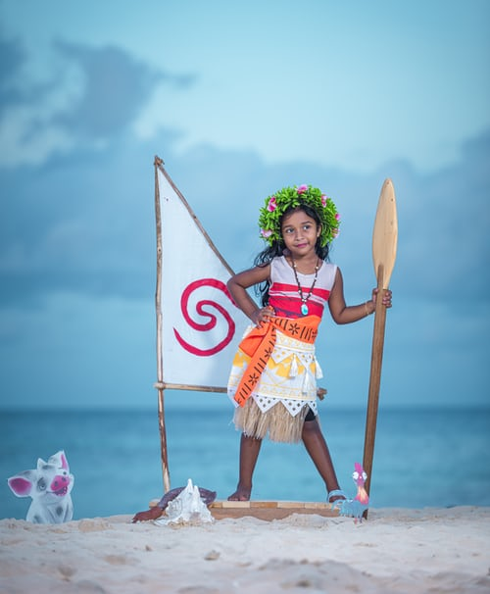
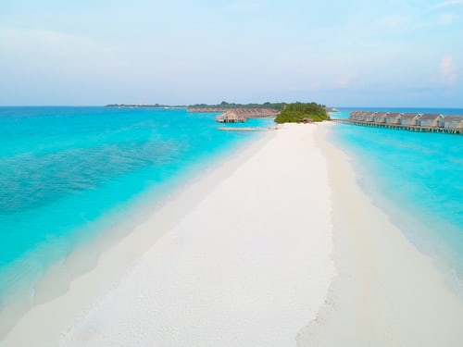

По маршрут: СОФИЯ – ИСТАНБУЛ – МАЛЕ – ИСТАНБУЛ – СОФИЯ

11 дни / 7 нощувки

Дата: от 01 март до 10 март 2021 г.

1 ден – София – Истанбул - Мале
Полет на авиокомпания TURKISH AIRLINES в 21.15 ч. от София за Истанбул. Кацане в 23.40 ч. Продължаване същата нощ в 02.10 ч. за Мале.

2 ден – Мале
Кацане на летище Velana International в Мале в 12.15 ч. Трансфер с вътрешен полет до атола Гаафу-Алифу /Хаа Алиф/. Пристигане и настаняване в хотел Mercure Maldives Kooddoo Resort ****. Нощувка.
3-8 ден – Малдивите

Слънце, бели плажове и тюркоазени води на Индийския океан! Без съмнение – това е перфектният образ за вашата незабравима ваканция. Възможност за подводен туризъм, който ще ви даде възможност да се насладите на рибните ята и цветните корали. Всички тези допълнителни възможности се организират от хотела на място. Ето само една част от тях:
- гмуркане
- разходка с традиционна малдивска лодка дони за круиз за наблюдение на делфини. Вашият капитан ще се придвижи до известни местообитания на делфини и амури. Ще опознаете традиционната малдивска култура при посещение на местен остров, с демонстрации на готвене и занаятчийство. Съседните острови са Villingili, Mamendhoo и Maamutaa
- водни спортове: каяк, ветроходство, гребане и джетове. Девствените коралови пясъчни плажове и спокойните чисти води правят острова рай за плувците. Можете да наемете съоръжения за гмуркане, за да направите една незабравима разходка с шноркел около рифа на комплекса.
9 ден – Мале – Истанбул
Свободно време за плаж. Трансфер до летището в Мале за обратен полет в 23.55 ч. за София през Истанбул.

10 ден – Истанбул - София
Кацане в Истанбул в 06.05 ч. Полет за София в 08.35 ч. Кацане в 08.55 ч.

Описание на Mercure Maldives Kooddoo Resort ****

https://all.accor.com/hotel/9923/index.en.shtml?utm_campaign=seo+maps&utm_medium=seo+maps&utm_source
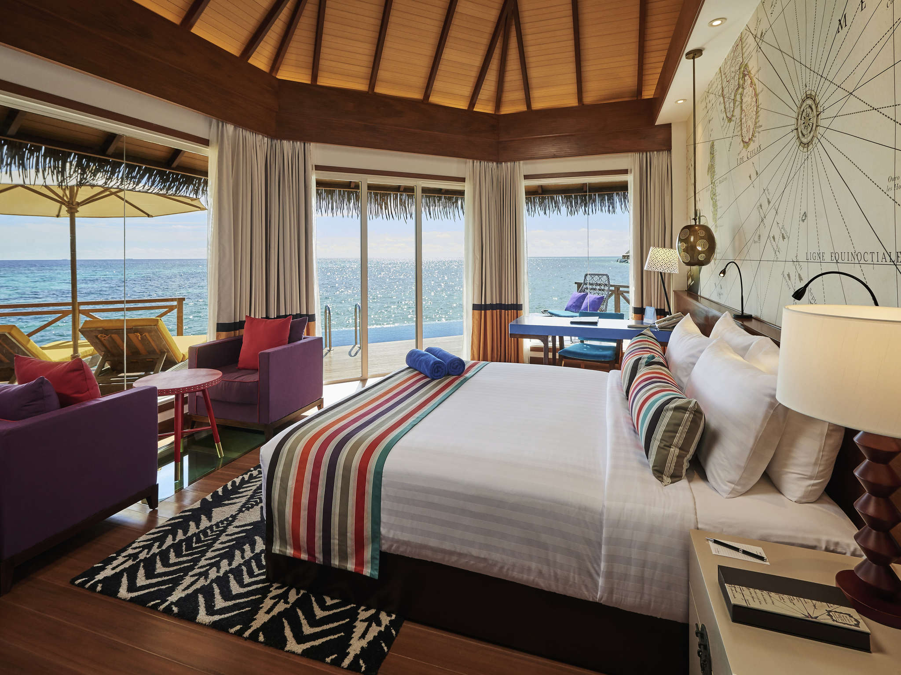
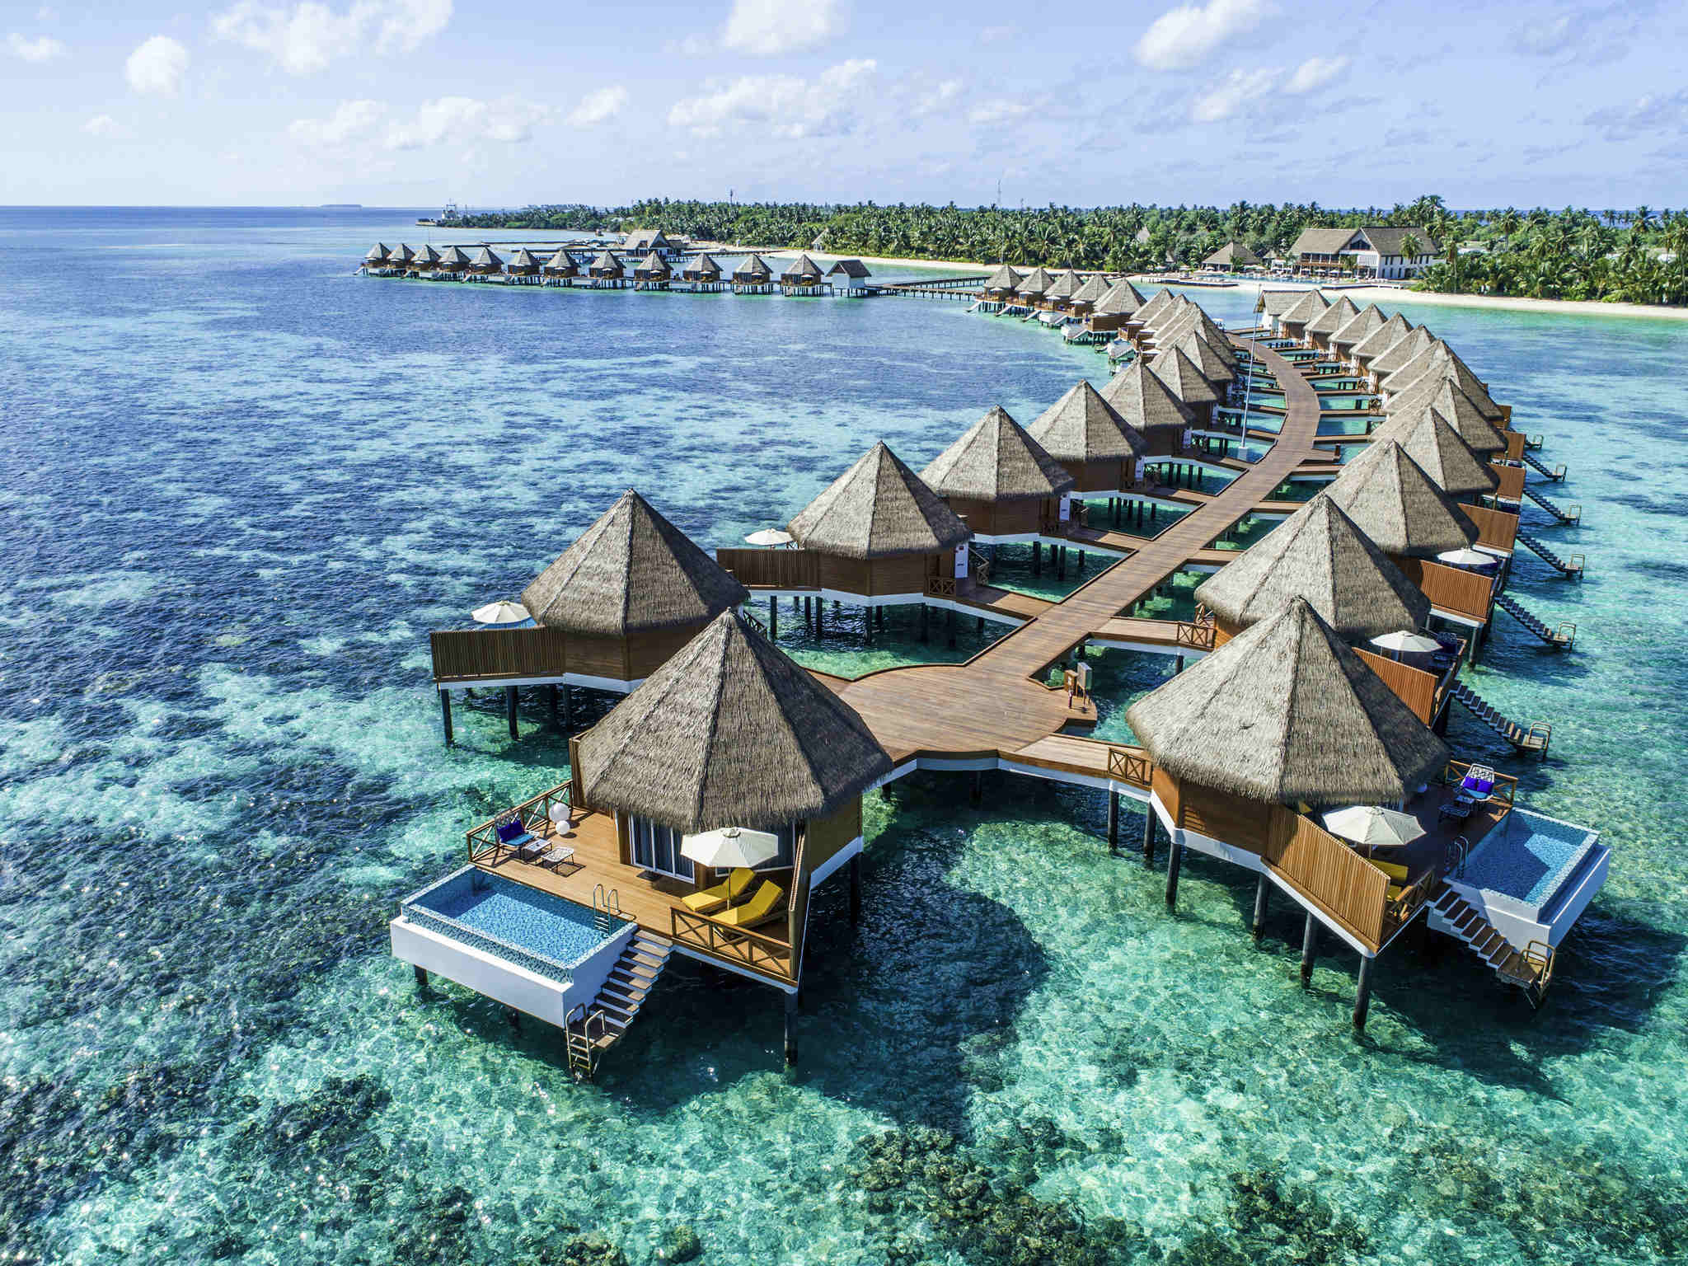
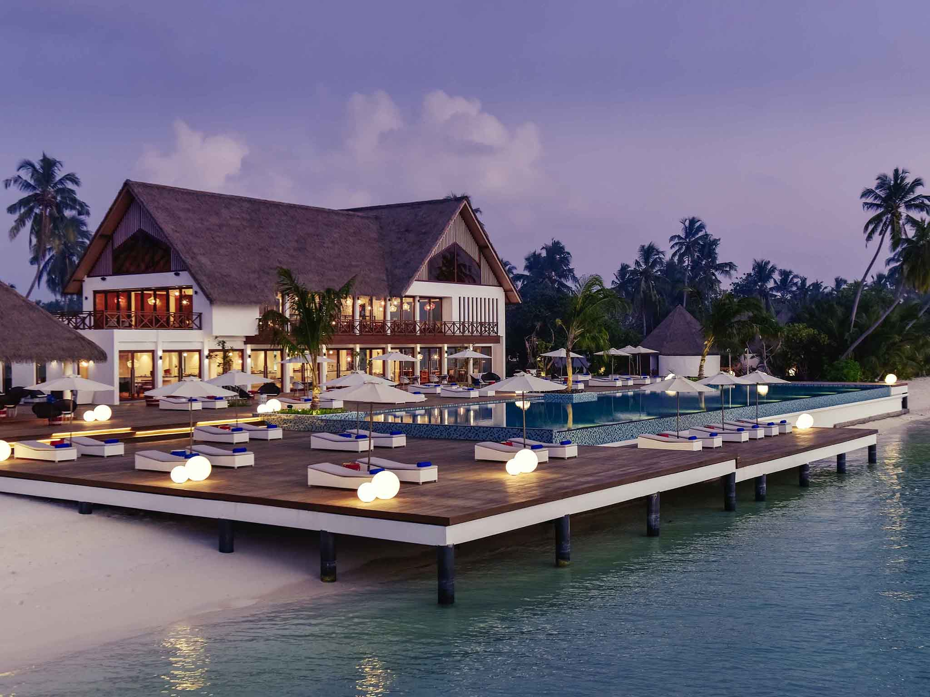

Информация: Комплексът Mercure Maldives Kooddoo предлага стилно настаняване в девствените води на Малдивите, позиционирайки се като един от най-добрите варианти за настаняване в района.
За по-релаксиращо преживяване се възползвайте от нашите масажи или просто се отпуснете и се насладете на гледката. Каквото и да направите, всеки начин е правилен, за да изживеете Малдивите.
Услуги на хотела и наблизо: Безплатен Wi-Fi интернет достъп, климатизиция във всички стаи, късно освобождаване, улеснение от хотела за обмяна на валута, ако се наложи, допълнителни услуги за деца, 24-часов достъп до рецепцията за информация, предлагане на химическо чистене и гладене. Хотелът предлага и обслужване по стаите. Два бара и два ресторанта са на разположение на гостите. Предлага се избор на вили на плажа или във водата.
Информация за ресторанта: Разположен над водата с невероятна гледка към лагуната. Сервиране на специални марки кафета, чайове с прясно изпечени сладкиши през деня.
Вила на плажа: Вилите на плажа са разположени по протежение на белия пясъчен плаж, заобиколен от тропически пейзаж под сянката на кокосови дървета. Вилите разполагат с вана и душ на открито. Безплатна минерална вода, мини бар, машина за кафе и чай. Безплатни плодове. Непрекъснат достъп до интернет,телевизия и телефон.
Вила над водата: Вилите Over Water са разположени в тюркоазената лагуна. Те предлагат на гостите възможността да останат над водата и да изживеят характерна малдивска ваканция. Безплатна минерална вода, мини бар, машина за кафе и чай. Безплатни плодове. Непрекъснат достъп до интернет,телевизия и телефон.

ПАКЕТНИ ЦЕНИ:
БАЗА НА ИЗХРАНВАНЕ | ВИД НАСТАНЯВАНЕ | НА ТУРИСТ В ДВОЙНА СТАЯ
Полупансион | Вила на брега | 3595 лв.
Полупансион | Вила с басейн и на брега | 4095 лв.
Полупансион | Вила във водата | 4215 лв.
All inclusive | Вила на брега | 4840 лв.
All inclusive | Вила с басейн и на брега | 5325 лв.
All inclusive | Вила във водата | 5460 лв.

Пакетната цена включва: самолетен билет София – Истанбул – Мале – Истанбул – София на TURKISH AIRLINES, летищни такси, 1 брой регистриран багаж до 32 кг, трансфер с вътрешен полет от Мале до хотела и обратно, 7 нощувки според тип настаняване и вид изхранване в хотел Mercure Maldives Kooddoo Resort, медицинска застраховка с покритие 10 000 EUR и Ковид покритие, водач-представител от агенцията.
Забележка: пакетната цена е калкулирана при курс 1 USD = 1.70 лв. При промяна на обменния курс, пакетната цена ще бъде преизчислена.

Пакетната цена не включва: лични разходи, водни спортове и гмуркане, PCR тест в зависимост от актуалните изисквания към момента на пътуване.

Минимален брой туристи за осъществяване на екскурзията: 6 туристи
Срок за уведомление при недостигнат минимален брой туристи: 20 дни преди началната дата.
Необходими документи: международен паспорт с 6-месечна валидност към датата на прибиране в България; няма визови, санитарни и медицински изисквания.
Екскурзията е подходяща за пътуване на лица с намалена и ограничена подвижност.

Начин на плащане: депозит – 1000 лв., доплащане – до 40 дни преди отпътуване.

Използвани транспортни средства по програмата: • самолет •
Застраховка „Отмяна от пътуване“ /препоръчителна/: предоставяме възможност за сключване на допълнителна застраховка “Отмяна на пътуване” по чл. 80, ал. 1, т.14 от Закона за туризма, покриваща разходите за анулиране на пътуването, за съкращаване и прекъсване на пътуването, поради здравословни причини на пътуващия, негови близки, неотложно явяване на дело, съкращаване от работа и др. Стойността на застраховката се изчислява на база крайна дължима сума по договора, като има значение и възрастта на Потребителя. В зависимост от възрастта на туриста стойността на застраховката е между 3% и 8% върху крайната дължима сума по договора за организирано пътуване.

Туроператор “ТА Мондел Травел” е застрахована по смисъла на чл. 97, ал.1 от Закона за туризма в застрахователна компания „ЛЕВ ИНС“ АД със застрахователна полица №00088159/13062010010701 /валидна от 31.07.2020 г. до 30.07.2021 г./



